**Лабораторная работа №7**

**ТРЁХФАЗНАЯ ЭЛЕКТРИЧЕСКАЯ ЦЕПЬ ПРИ СОЕДИНЕНИИ ФАЗ ПРИЕМНИКА «ТРЕУГОЛЬНИКОМ»**

**Цель работы:** исследование различных режимов работы трёхфазной электрической цепи при соединении фаз активного приёмника по схеме «треугольник».

**Общие сведения**

*Трёхфазная электрическая* *цепь* представляет собой совокупность трёх электрических цепей, в которых действуют три синусоидальных ЭДС одной и той же частоты и амплитуды, создаваемые общим источником энергии и сдвинутые относительно друг друга по фазе на угол 2π/3 (120°). Такая система трёх ЭДС, равных по величине и сдвинутых по фазе на 120ºпо отношению друг к другу, называется *симметричной*.

Каждая из действующих ЭДС находится в своей фазе периодического процесса, поэтому часто называется просто *фазой*. Также *фазами* называют проводники – носители этих ЭДС. Согласно ГОСТ 2.709–89 отдельные фазы трехфазной цепи принято обозначать латинскими буквами *L* с цифровым индексом 1, 2, 3 или *A*, *B*, *C*.

Источником трёхфазной системы ЭДС является трёхфазный синхронный генератор. На статоре генератора размещают три индуктивных обмотки, сдвинутые в пространстве на 120°, именно они являются источниками трёх ЭДС. ЭДС фазы *А* достигает максимального значения на одну треть периода раньше, чем ЭДС фазы *В*, и на две трети периода раньше, чем ЭДС фазы *С.* Такая последовательность чередования фаз называется *нормальной* или *прямой.*

Трёхфазную систему ЭДС (рис. 7.1) можно записать в виде мгновенных или комплексных действующих значений

 или 

где *Em* – амплитудное значение ЭДС фазы; *E* – действующее значение ЭДС фазы; ω – циклическая частота ЭДС.

Рис. 7.1. Временная и векторная диаграммы трёхфазной системы ЭДС

2π*/*3

*ea*

ω*t*

4π*/*3

*eb*

*ec*

*Ec*

**∙**

**∙**

**∙**

*Ea*

*Eb*

*e*

120°

120°

120°

0

2π

«Треугольником» называется такое соединение приёмника *П*, когда конец первой фазы *Х* соединяется с началом второй фазы *B*, конец второй фазы *Y* соединяется с началом третьей фазы *С*, конец третьей фазы *Z* соединяется с началом первой фазы *А*. К точкам соединения подключаются линейные провода, идущие от генератора *Г* (рис. 7.2). Соединение фаз приёмника «треугольником» не предусматривает использование нейтрального провода.

При соединении «треугольником» *фазные* напряжения приёмника *UAB*, *UBC*, *UCA* являются *линейными* напряжениями генератора *Г*, т.к. фазы приемника располагаются между линейными проводами, т.е.:

.

Рис. 7.2. Схема замещения трёхфазной электрической цепи при соединении фаз приёмника по схеме «треугольник»

*A*(*Z*)

*C*(*Y*)

**∙**

**∙**

**∙**

*ZAB*

*ZBC*

*ZCA*

*ICA*

*IBC*

*IAB*

**∙**

*UАB*

**∙**

**∙**

*UBC*

*UCA*

*П*

**∙**

*IА*

**∙**

*IB*

**∙**

*IC*

*B*(*X*)

*a*

**∙**

*Uа*

**∙**

*Eа*

**∙**

*Ub*

**∙**

*Uc*

*n*

*Г*

*x*, *y*, *z*

*b*

*c*

Трёхфазную систему линейных напряжений при нулевой начальной фазе напряжения фазы *А* генератора можно записать в виде комплексных действующих значений:

;



*Линейные* токи, протекающие по линейным проводам, обозначаются: *IA*, *IB*, *IC*, а *фазные*,протекающие по фазам приёмника, – *IAB*, *IBC*, *ICA*. При соединении фаз приёмника «треугольником» между линейными и фазными токами имеется зависимость в соответствии с первым законом Кирхгофа для узлов *А*, *В* и *С*



Полные сопротивления фаз приёмника обозначают, как и фазные токи, с двумя индексами: *ZAB*, *ZBC*, *ZCА*.

При симметричной нагрузке (равенство полных сопротивлений фаз *ZAB* = *ZBC* = *ZCА* и фазовых углов нагрузки φ*AB* = φ*BC* = φ*CA*) токи всех фаз приёмника и линейные токи имеют одинаковую величину:

;

,

а между действующими значениями линейных и фазных токов в схеме «треугольник» имеется соотношение

.

**Методика проведения работы**

Лабораторная работа проводится в программе Electronics Workbench на модели трёхфазной электрической цепи (рис. 7.3). Исследуемая трёхфазная цепь состоит из трёх резисторов (Rab, Rbc, Rca), соединяемых «треугольником» и подключаемых к трёхфазной системе ЭДС (Ea, Eb, Ec).

В процессе эксперимента необходимо измерить электрические величины трёхфазной цепи при соединении фаз активного приёмника «треугольником» для следующих режимов работы:

1. *симметричная нагрузка* – одинаковое сопротивление резисторов в каждой фазе приёмника (Rab = Rbc = Rca);
2. *несимметричная нагрузка* – увеличенное сопротивление резистора Rab в первой фазе приёмника, во второй и третьей фазах – одинаковое сопротивление резисторов (Rbc = Rca);
3. *обрыв фазы* – резистор Rab в первой фазе приёмника отключен, во второй и третьей фазах – без изменений (Rbc = Rca).
4. *обрыв линии* – разрыв цепи на участке протекания первого линейного тока при симметрии приёмника (Rab = Rbc = Rca).

Обрыв линии осуществляется **ключем S1**.

Рис. 7.3. Схема модели трёхфазной электрической цепи в EWB

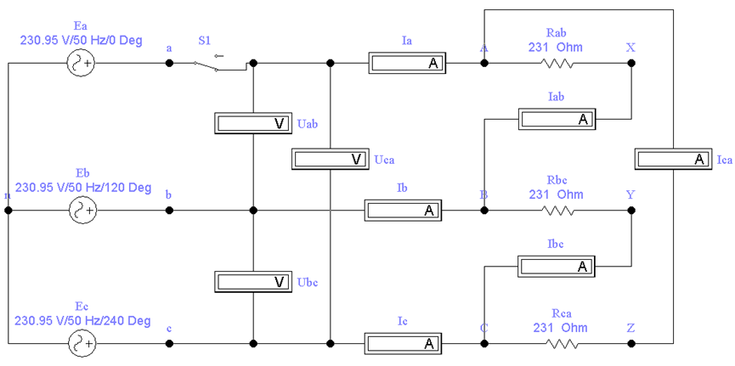

**Порядок выполнения работы**

*Экспериментальная часть*

1. Скачать программу Electronics Workbench ([EWB512.exe](https://portal.sibadi.org/pluginfile.php/195250/mod_folder/content/0/EWB512.exe?forcedownload=1)) со страницы курса [Электротехника](https://portal.sibadi.org/course/view.php?id=1292) учебного портала СибАДИ (папка [Виртуальные лабораторные работы](https://portal.sibadi.org/mod/folder/view.php?id=83321) раздела Лабораторные работы. Распаковать архив в корень диска C, получится c:\EWB512.
2. Скачать из папки [Виртуальные лабораторные работы](https://portal.sibadi.org/mod/folder/view.php?id=83321) файл модели исследуемой цепи [ЛР7. Трёхфазная электрическая цепь при соединении фаз приёмника треугольником.ewb](https://portal.sibadi.org/pluginfile.php/195250/mod_folder/content/0/%D0%9B%D0%A07.%20%D0%A2%D1%80%D1%91%D1%85%D1%84%D0%B0%D0%B7%D0%BD%D0%B0%D1%8F%20%D1%8D%D0%BB%D0%B5%D0%BA%D1%82%D1%80%D0%B8%D1%87%D0%B5%D1%81%D0%BA%D0%B0%D1%8F%20%D1%86%D0%B5%D0%BF%D1%8C%20%D0%BF%D1%80%D0%B8%20%D1%81%D0%BE%D0%B5%D0%B4%D0%B8%D0%BD%D0%B5%D0%BD%D0%B8%D0%B8%20%D1%84%D0%B0%D0%B7%20%D0%BF%D1%80%D0%B8%D1%91%D0%BC%D0%BD%D0%B8%D0%BA%D0%B0%20%D1%82%D1%80%D0%B5%D1%83%D0%B3%D0%BE%D0%BB%D1%8C%D0%BD%D0%B8%D0%BA%D0%BE%D0%BC.ewb?forcedownload=1). Поместить файл модели в папку с программой (c:\EWB512\).
3. Запустить программу (WEWB32.EXE) открыть из нее файл модели исследуемой цепи. Запуск моделирования производится через меню программы (Analysis\Activate). Остановка моделирования производится через меню программы (Analysis\Stop). Или виртуальным выключателем в верхнем правом углу программы.
4. Смоделировать симметричную нагрузку исследуемой трёхпроводной схемы цепи. Значения резисторов Rab, Rbc, Rca по 231 Ом установлены по умолчанию. Занести результаты измерений в табл. 7.1. Остановить моделирование.
5. Смоделировать несимметричную нагрузку, установив значение сопротивления резистора в первой фазе приёмника Rab = 462 Ом (вкладка Value в настройках резистора). Занести результаты измерений в табл. 7.1. Остановить моделирование.

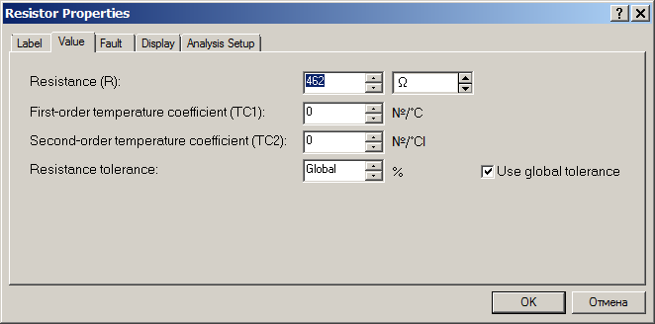

1. Смоделировать обрыв фазы *АB*, установив разрыв контактов резистора в первой фазе приёмника Rab (вкладка Fault в настройках резистора). Занести результаты измерений в табл. 7.1. Остановить моделирование.

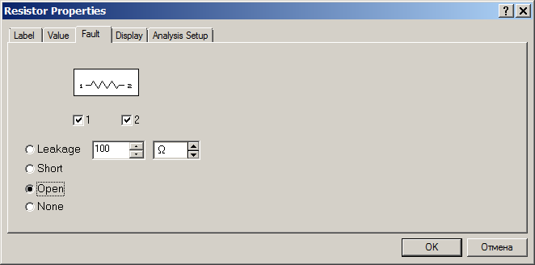

1. Смоделировать обрыв линии *А*. При этом нагрузка симметричная, значения резисторов Rab, Rbc, Rca по 231 Ом. В настройках ключа S1(Fault) установить размыкание (Open) контактов 1-2.

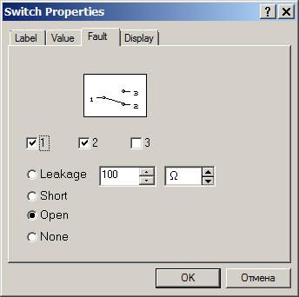

Таблица 7.1

**Измеренные величины трёхфазной цепи при соединении «треугольником»**

|  |  |  |  |  |  |  |  |  |  |
| --- | --- | --- | --- | --- | --- | --- | --- | --- | --- |
| Режим работы | *UAB*, В | *UBC*, В | *UCA*, В | *IA*, А | *IB*, А | *IC*, А | *IAB*, А | *IBC*, А | *ICA*, А |
| Симметричная нагрузка |  |  |  |  |  |  |  |  |  |
| Несимметричная нагрузка |  |  |  |  |  |  |  |  |  |
| Обрыв фазы *АB* |  |  |  |  |  |  |  |  |  |
| Обрыв линии *А* |  |  |  |  |  |  |  |  |  |

*Расчётно-графическая часть*

Для каждой строки табл. 7.1 в масштабе построить векторную диаграмму напряжений и токов. Векторная диаграмма выполняется на комплексной плоскости [+1; *j*] с учётом действующих значений и начальных фаз отображаемых величин. Длина вектора определяется действующим значением величины, а угол его наклона относительно оси +1 – начальной фазой величины.

При выполнении диаграммы расположение векторов линейных напряжений *UAB*, *UBC*, *UCA* принимается согласно их комплексным действующим значениям (см. Общие сведения).

В исследуемой цепи фазы приёмника образованы лампами накаливания, представляющими собой активные сопротивления, у которых фазовые углы φ*AB =* φ*BC =* φ*CA* = 0. Поэтому векторы фазных токов , ,  совпадают с векторами фазных напряжений приёмника , ,  по направлению (рис. 7.4).

Построение векторов линейных токов ведется путем графического сложения векторов фазных токов согласно первому закону Кирхгофа.

При симметричной нагрузке векторы фазных и линейных токов симметричны и соотносятся друг с другом в пропорции .

При соединении фаз приёмника «треугольником» изменение сопротивления одной из фаз приёмника вызывает изменение соответствующего фазного и двух зависящих от него линейных токов, но не влияет на величины фазных напряжений и токов других фаз, а также на величину третьего линейного тока.

Поэтому при несимметричной нагрузке изменяются фазный ток  и два зависящих от него линейных тока  и , а при обрыве фазы *АB* линейные токи  и , согласно первому закону Кирхгофа, становятся равными фазным токам соответственно – и .

При обрыве линии *А* линейный ток в ней отсутствует, но он не влияет на образование линейных напряжений *UAB*, *UBC* и *UCA*. Однако для приёмника цепь становится однофазной с общим напряжением *UBC*. В данном случае приёмник образуют две параллельные ветви: первая – с одной группой ламп, а вторая – с двумя последовательно соединенными группами ламп. Первая ветвь находится под напряжением *UBC*, а во второй ветви напряжение *UBC* делится на два напряжения: *UBA* = –*UAB* и *UAC* = –*UCA*.

+*j*

*IAB*

*UАB*

0

+1

•

•

*IBC*

•

*ICA*

•

*UBC*

•

*UCA*

•

*–ICA*

•

*IA*

•

*–IAB*

•

*IB*

•

*–IBC*

•

*IC*

•

+*j*

*IAB*

*UАB*

0

+1

•

•

*IBC*

•

*ICA*

•

*UBC*

•

*UCA*

•

*–ICA*

•

*IA*

•

*–IAB*

•

*IB*

•

*–IBC*

•

*IC*

•

Диаграмма симметричной нагрузки Диаграмма несимметричной нагрузки

+*j*

*UАB*

0

+1

•

*ICA*

•

*UBC*

•

*UCA*

•

•

*IA* = *–ICA*

•

*–IBC*

•

*IC*

•

•

*IB* = *IBC*

•

+*j*

0

+1

*UBC* = *UBA* + *UAC*

•

•

•

*UAB* = *UCA*

•

•

*IBC*

•

*IAB* = *ICA*

•

•

*IB* = *IBC* – *IAB*

•

•

•

Диаграмма обрыва фазы *АB* Диаграмма обрыва линии *А*

Рис. 7.4. Векторные диаграммы трёхфазной цепи при соединении фаз активного приёмника по схеме «треугольник»

**Вопросы и задания для защиты лабораторной работы**

1. Что называется трёхфазной электрической цепью?
2. Каковы фазовые сдвиги между ЭДС трёхфазной системы?
3. Как измерить линейные и фазные напряжения?
4. Как измерить линейные и фазные токи?
5. Как соединить фазы приёмника «треугольником»?
6. Изобразите схему трёхфазной цепи при соединении фаз приёмника «треугольником».
7. Покажите на схеме трёхфазной цепи условно–положительные направления фазных и линейных токов и напряжений.
8. Запишите для соединения фаз приёмника «треугольником» уравнения по законам Кирхгофа.
9. Необходим ли нейтральный провод при работе трёхфазной цепи при соединении фаз приёмника «треугольником»?
10. Какой режим работы трёхфазной цепи называется симметричным?
11. В каком случае линейные токи равны и какое соотношение имеется между действующими значениями линейных и фазных токов при соединении фаз приемника «треугольником»?
12. Как по векторной диаграмме определить линейный ток?